**O๓๑ ประกาศเจตนารมณ์นโยบาย No Gift Policy จากการปฏิบัติหน้าที่**

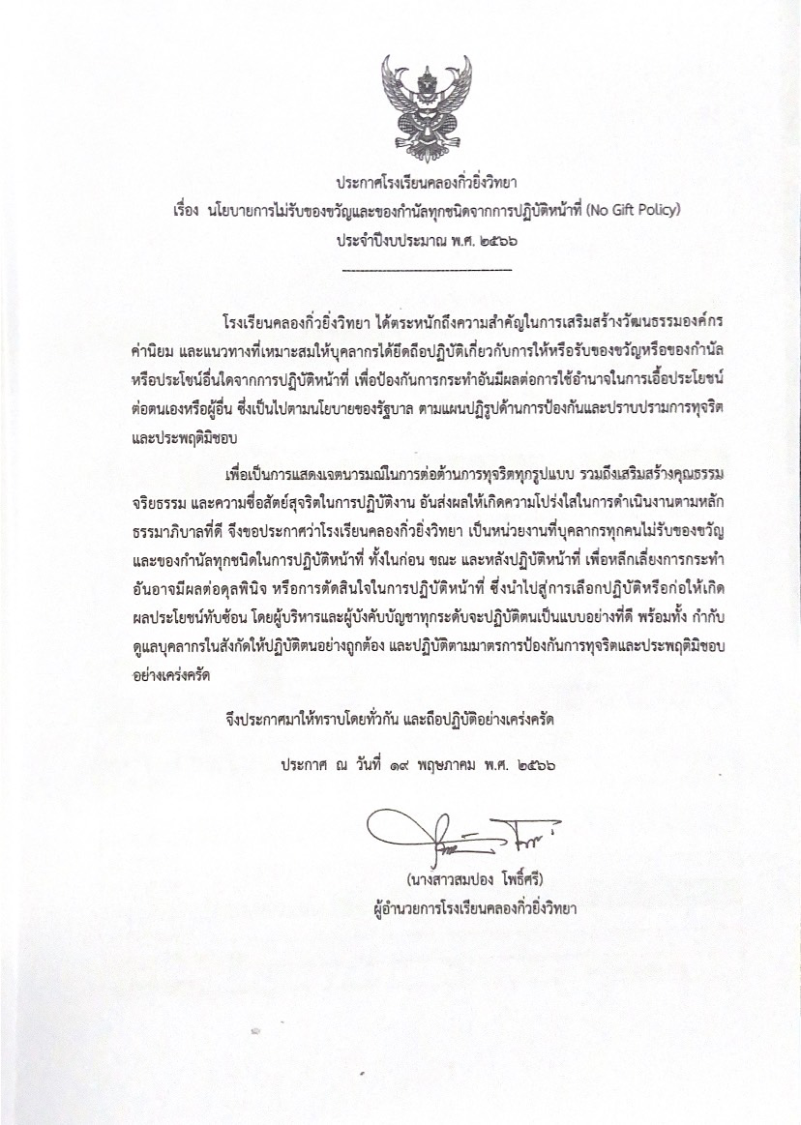

โรงเรียนคลองกิ่วยิ่งวิทยาได้มีการประกาศอย่างเป็นทางการที่ลงนามโดยผู้อำนวยการโรงเรียนและมีวัตถุประสงค์เพื่อประกาศว่าตนเองและเจ้าหน้าที่ของรัฐทุกคนในหน่วยงานจะไม่รับของขวัญและของกำนัลทุกชนิดในขณะ/ก่อน/หลังปฏิบัติหน้าที่ ที่จะส่งผลให้เกิดการทุจริตและประพฤติมิชอบเป็นการประกาศสำหรับ ปี พ.ศ. ๒๕๖๖